weber.ton 411 AquaBalance 15 l/Eimer MD212

Saint-Gobain Weber

Eigenschaften

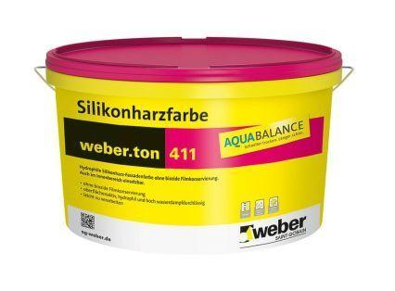

GTIN:

4011361024600

HAN:

388116

Bindemittelbasis

Silikonharzemulsion

Eigenschaften

diffusionsoffen, gute Untergrundhaftung, hochdeckend, witterungsbeständig

Lösemittelhaltigkeit / Wasserverdünnbarkeit

lösemittelfrei, wasserverdünnbar